

Jäsentiedote 4/2013

**Tervehdys LaBitin jäsenet!**

Viimeksi tapasimme Seinäjoen veripalvelussa vapaaehtoisen verenluovutuksen merkeissä. Saimme ajankohtaista tietoa verenluovutuksesta ja sairaalan verikeskuksen toiminasta. Kiitos kaikille osallistujille!

Veripalvelussa vieraillessamme perustimme ”VeriRyhmän”, jonka nimeksi tuli LaBitin luovuttajat. Tuumasimme paikan päällä, että voitaisiin ottaa tästä joka syksyinen käytäntö ja käytäisiin porukalla luovuttamassa verta. Tai miksipä ei useamminkin! Samalla näkisimme toisiamme ja tekisimme yhdessä hyvän teon. Ensi syksynä siis ainakin tavataan taas saman asian merkeissä. Jos joku käy yksikseen luovuttamassa verta, niin merkitkää tekin käyntinne VeriRyhmäkansioon veripalvelussa. Henkilökunta siellä neuvoo miten se tapahtuu. Osallistumalla tähän haasteeseen osallistuimme myös arvontaan, palkintoja odotellessa! ☺

Pikkujoulu häämöttää edessä päin ja jokunen aikainen ilmoittautuminenkin on allekirjoittaneelle tullut. Pikkujouluhan siis järjestetään **perjantaina** **22.11.2013** Vaasan kaupunginteatterissa, näytöksenä on Pohjanmaa. Näytöksen jälkeen menemme ruokailemaan Vaasan Rossoon. Teatterinäytös alkaa klo 19:00 ja **lähtö Seinäjoelta ABC:n pihamaalta on klo 17:20 linja-autolla**. Omalla autolla ABC:lle tulijat voivat näin ollen jättää autonsa parkkiin ilman pysäköintimaksua ABC:n tai LIDL:n pihaan.

Näytös kestää 2 tuntia ja 15 minuuttia sisältäen 20 minuutin väliajan. Väliaikatarjoilu on varattu meille etukäteen ja kuuluu omavastuun hintaan kuten myös käsiohjelma.

Näytöksen jälkeen siirrymme kävellen ruokailemaan ravintola Rossoon. Alkuruuaksi kaikille on Rosson raastepöytä. Pääruokavaihtoehtoina ovat **Rosson Grilliporsas** (vähälaktoosinen ja gluteeniton), **Pollo Peperonata** eli broilerinfileetä lisukkeineen, (laktoositon ja gluteeniton) ja **Rosson kasvispyörykät.** Lisäksi jälkiruuaksi kahvi tai tee. Vesi kuuluu ruokajuomaksi, mutta muut ruokajuomat jokainen maksaa itse. Ruokailu kuuluu omavastuun hintaan.

Kotimatka alkaa ruokailun jälkeen noin klo 23:00 Rosson edestä.

**Ilmoittautukaa 8.11.2013** mennessä sähköpostilla osoitteeseen [lakeudenbioanalyytikot@gmail.com](mailto:lakeudenbioanalyytikot@gmail.com) tai suoraan allekirjoittaneelle. **Omavastuu 15 € maksetaan LaBitin tilille niin ikään 8.11.2013 mennessä**. Mukaan mahtuu 50 ensimmäisenä ilmoittautunutta.

LaBitin tilinumero on FI24 4743 0010 0071 71.

Ilmoittautumisen yhteydessä vastatkaa seuraaviin kysymyksiin: Minkä pääruuan haluat Rossossa? Kahvi vai tee väliajalla sekä Rossossa? Väliaikatarjoilun leivos gluteenittomana tai laktoosittomana? Myös kaikki te, jotka olette tehneet ilmoittautumisen etuajassa, ilmoitatte nyt ruokailuun ja väliaikatarjoiluun liittyvät asiat uudelleen ☺

Pikkujoulumatkalla on mukana LaBitin kasseja ja huiveja, joita halukkaat voivat ostaa itselleen. Huivin hinta on 8 € ja kassin 6 €. Yhteishintaan molemmat voi ostaa 12 € hintaan.

Nähdään viimeistään pikkujoulutunnelmissa!

Maija-Kaisa Välimäki, pj.

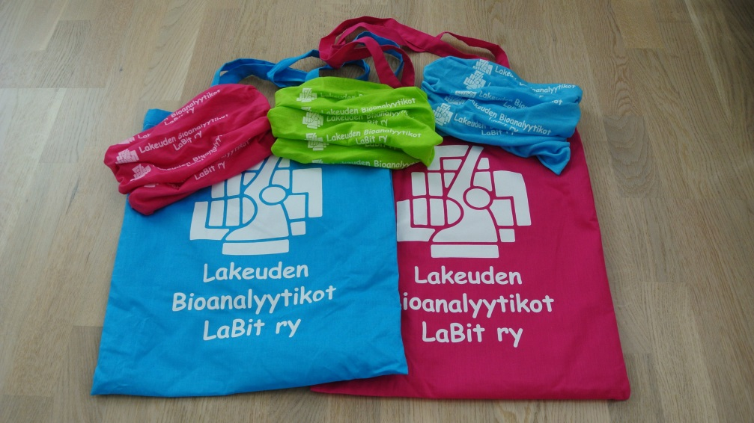

Q:\140066.fin\MEDIA\CAGCAT10\j0183290.wmfRattoisia työpäiviä jokaiselle! ☺